PACE UNIFIED ENDPOINT MANAGEMENT
SOP-016

QUẢN TRỊ VÒNG ĐỜI DANH TÍNH, RBAC VÀ QUYỀN ĐẶC QUYỀN
  - Active Directory, SSSD, sudo và kiểm soát truy cập Ubuntu Endpoint

Phiên bản | 2.0 FINAL
Ngày ban hành | 25/07/2026
Chủ sở hữu tài liệu | IT Infrastructure & Security
Đối tượng sử dụng | IT Manager, System Engineer, Security Engineer, Helpdesk
Phân loại | Internal Use
Trạng thái | Approved for Pilot / chờ phê duyệt Production

Tài liệu triển khai kỹ thuật. Mọi thay đổi Production phải đi qua quy trình Change Management và có kế hoạch rollback.

KIỂM SOÁT TÀI LIỆU
Thuộc tính | Giá trị
Mã tài liệu | SOP-016
Tên tài liệu | QUẢN TRỊ VÒNG ĐỜI DANH TÍNH, RBAC VÀ QUYỀN ĐẶC QUYỀN
Phiên bản | 2.0 FINAL
Owner | IT Infrastructure & Security
Review cycle | 12 tháng hoặc khi có thay đổi kiến trúc/phiên bản lớn
Hệ thống liên quan | AD DS, Ubuntu 24.04 LTS, PACE-UEM, Ansible, Wazuh, Landscape

Lịch sử phiên bản
Phiên bản | Ngày | Mô tả | Người phê duyệt
1.0 | 24/07/2026 | Bản khởi tạo phạm vi và kiến trúc | IT Manager
2.0 FINAL | 25/07/2026 | Bổ sung hướng dẫn triển khai, kiểm thử, rollback và runbook | Chờ ký duyệt

Nguyên tắc sử dụng
- Thực hiện trên môi trường Pilot trước khi áp dụng Production.
- Không chép mật khẩu, private key hoặc token thật vào tài liệu hay Git repository.
- Mọi lệnh có khả năng gián đoạn phải được chạy trong maintenance window đã phê duyệt.
- Lưu evidence: ticket, log, ảnh kiểm thử, checksum và người thực hiện.

MỤC LỤC NỘI DUNG
1. MỤC TIÊU, PHẠM VI VÀ DEFINITION OF DONE
2. MÔ HÌNH DANH TÍNH VÀ PHÂN TÁCH TRÁCH NHIỆM
3. THIẾT KẾ OU, GROUP VÀ ROLE CATALOG
4. QUY TRÌNH JOINER - MOVER - LEAVER
5. GIỚI HẠN ĐĂNG NHẬP QUA REALMD/SSSD
6. SUDO RBAC VÀ COMMAND ALLOWLIST
7. TÀI KHOẢN ĐẶC QUYỀN VÀ BREAK-GLASS
8. SERVICE ACCOUNT VÀ DOMAIN JOIN ACCOUNT
9. SSH ACCESS CONTROL VÀ KEY GOVERNANCE
10. ADSYS/GPO VÀ POLICY CHO UBUNTU
11. AUTOMATION BẰNG POWERSHELL VÀ ANSIBLE
12. AUDIT, REVIEW QUYỀN VÀ EVIDENCE
13. KIỂM THỬ, ROLLBACK VÀ TROUBLESHOOTING
PHỤ LỤC A - MẪU CẤU HÌNH
PHỤ LỤC B - CHECKLIST NGHIỆM THU
LƯU Ý: Mục lục dạng tĩnh để bảo đảm hiển thị nhất quán khi mở bằng Microsoft Word và LibreOffice. Cập nhật khi thay đổi cấu trúc tài liệu.

1. MỤC TIÊU, PHẠM VI VÀ DEFINITION OF DONE
SOP này chuẩn hóa toàn bộ vòng đời danh tính và quyền truy cập trên Ubuntu Server/Desktop đã join domain pace.edu.vn. Trọng tâm là không cấp quyền trực tiếp cho cá nhân, không dùng tài khoản Domain Admin cho vận hành thường ngày và bảo đảm mọi quyền đặc biệt đều có owner, thời hạn, phê duyệt và bằng chứng audit.
Kết quả bắt buộc | Tiêu chí nghiệm thu
Đăng nhập domain có kiểm soát | Chỉ thành viên các nhóm được permit mới đăng nhập được Ubuntu.
RBAC cho sudo | Helpdesk, Linux Admin, Security và Audit có quyền khác nhau; không dùng ALL ngoài nhóm quản trị cấp cao.
Joiner-Mover-Leaver | Tài khoản và quyền được cấp/đổi/thu hồi theo ticket và SLA.
Break-glass | Có tài khoản cục bộ khẩn cấp, mật khẩu niêm phong, kiểm thử định kỳ và cảnh báo khi dùng.
Evidence | Wazuh/auditd ghi nhận authentication, sudo, thay đổi policy và kết quả review quyền.

CẢNH BÁO: Không đổi tên domain pace.edu.vn sang local.pace trong SOP này. Việc đổi domain là dự án migration riêng, không phải thao tác cấu hình endpoint.
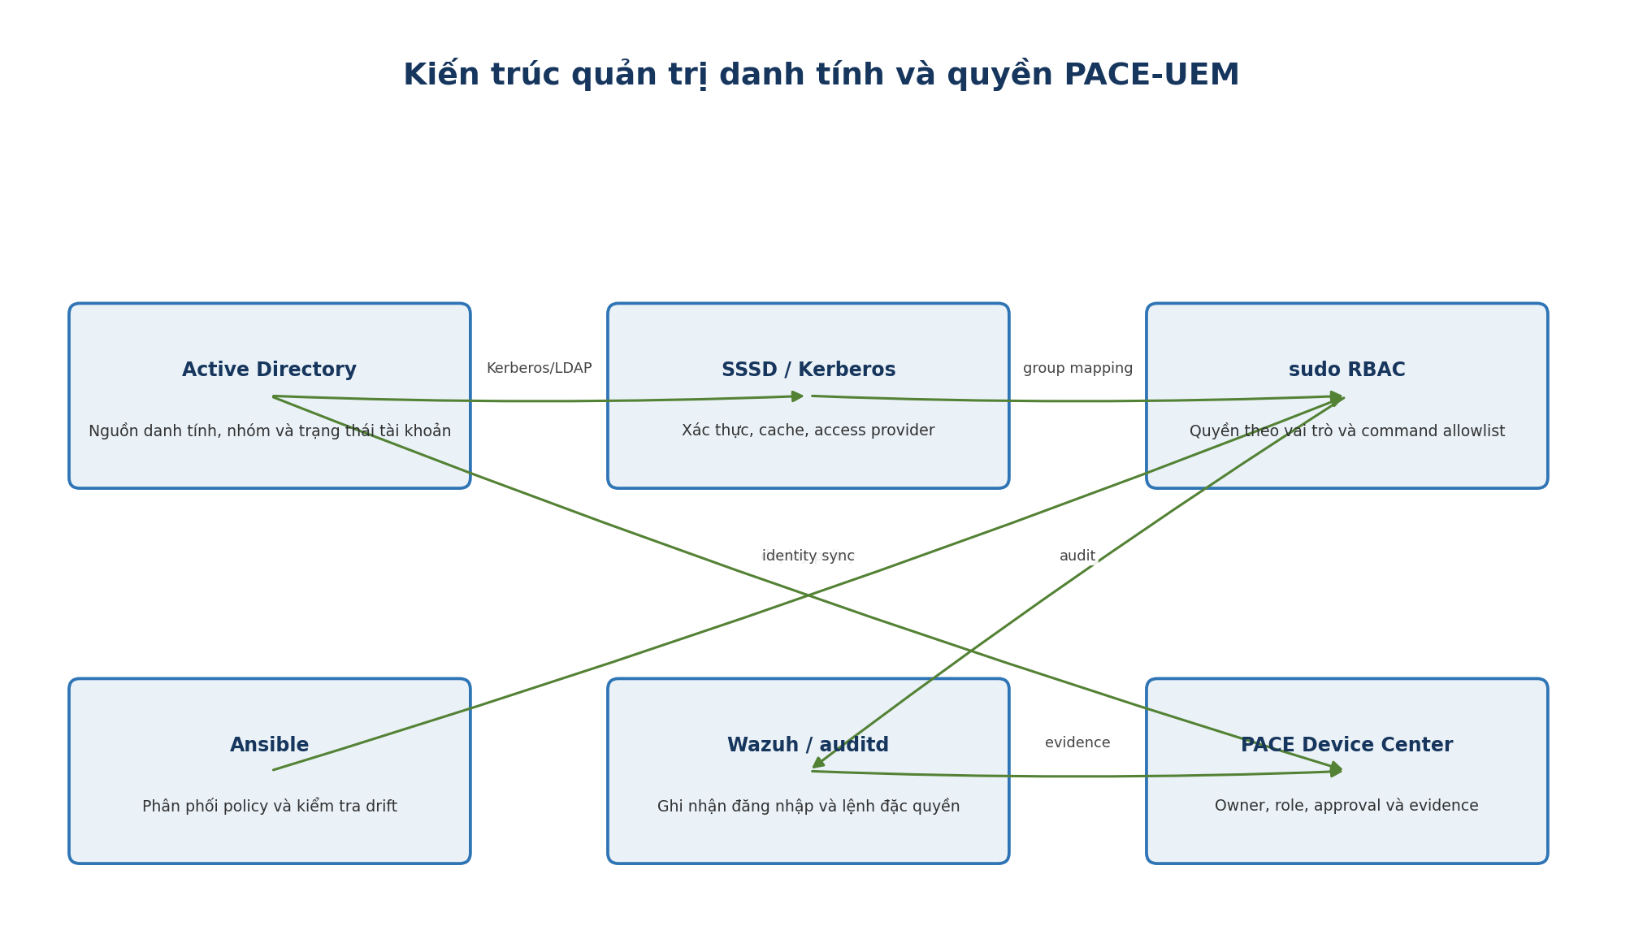
Hình 1. Luồng danh tính, phân quyền và audit

2. MÔ HÌNH DANH TÍNH VÀ PHÂN TÁCH TRÁCH NHIỆM
Vai trò | Trách nhiệm | Không được phép
IT Manager | Phê duyệt role catalog, exception, break-glass và review định kỳ | Sử dụng tài khoản phê duyệt để vận hành kỹ thuật thường ngày
Linux Admin | Quản trị OS, package, service, Ansible, domain integration | Tự phê duyệt quyền của chính mình
Security | Điều tra log, quản trị Wazuh, thực hiện containment đã phê duyệt | Thay đổi business application ngoài incident
Helpdesk | Hỗ trợ người dùng, kiểm tra health, tác vụ giới hạn | Nhận shell root hoặc sudo ALL
Auditor | Đọc báo cáo, evidence, cấu hình và log | Thay đổi cấu hình Production
Service Owner | Xác nhận nhu cầu, thời hạn và ảnh hưởng nghiệp vụ | Cấp quyền trực tiếp trên endpoint

Mỗi kỹ sư dùng hai danh tính: tài khoản người dùng thông thường và tài khoản quản trị tách biệt (ví dụ nhan.nguyen và adm-nhan.nguyen). Tài khoản quản trị chỉ được dùng qua VPN/Bastion, không dùng email, duyệt web hoặc đăng nhập máy trạm cá nhân.

3. THIẾT KẾ OU, GROUP VÀ ROLE CATALOG

3.1 OU đề xuất
OU=PACE
├── OU=Users
│ ├── OU=Standard
│ └── OU=Privileged
├── OU=Groups
│ ├── OU=Linux-RBAC
│ └── OU=Service-Groups
├── OU=Service-Accounts
└── OU=Computers
├── OU=Ubuntu-Servers
└── OU=Ubuntu-Desktops

3.2 Nhóm bảo mật chuẩn
AD Group | Mục đích | Quyền trên Ubuntu
PACE-LNX-LOGIN-USERS | Người dùng được đăng nhập desktop | Login GUI/TTY; không sudo
PACE-LNX-HELPDESK | Hỗ trợ endpoint | Xem log trạng thái, restart agent, journalctl giới hạn
PACE-LNX-ADMINS | Quản trị Linux | sudo theo command catalog; quyền mở rộng có kiểm soát
PACE-LNX-SECURITY | Security operations | Đọc log, Wazuh, network containment scripts
PACE-LNX-AUDIT | Kiểm toán | Read-only evidence và cấu hình đã export
PACE-LNX-JOINERS | Tài khoản máy/join service | Chỉ quyền tạo computer object trong OU được ủy quyền

LƯU Ý: Dùng security group dạng Global trong một domain. Không gán người dùng trực tiếp vào sudoers; sudoers tham chiếu group AD.

4. QUY TRÌNH JOINER - MOVER - LEAVER
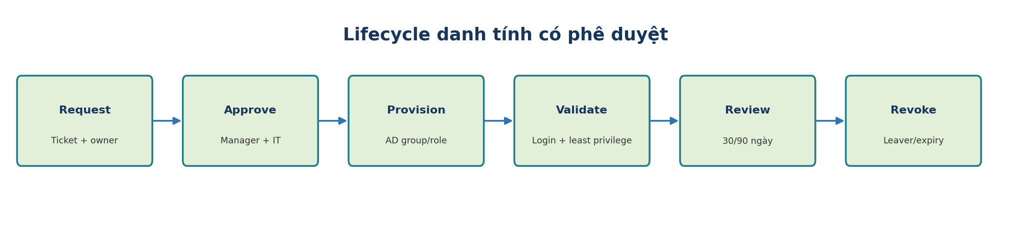
Hình 2. Vòng đời cấp và thu hồi quyền
Sự kiện | Thao tác bắt buộc | SLA nội bộ đề xuất
Joiner | Tạo user chuẩn; gán nhóm phòng ban; chỉ gán Linux login nếu có nhu cầu | Trước ngày làm việc đầu tiên
Mover | Gỡ role cũ trước hoặc cùng lúc thêm role mới; kiểm tra quyền xung đột | Trong ngày hiệu lực điều chuyển
Privileged access | Ticket ghi rõ hệ thống, lý do, thời hạn; phê duyệt hai cấp | Tối đa 1 ngày làm việc
Leaver | Disable AD, revoke VPN/cert/SSH key, xóa khỏi privileged groups, thu hồi thiết bị | Tại thời điểm HR xác nhận nghỉ
Dormant account | Disable sau ngưỡng không hoạt động do PACE phê duyệt | Review hằng tháng

5. GIỚI HẠN ĐĂNG NHẬP QUA REALMD/SSSD

5.1 Cách đơn giản: realm permit theo group
Thực hiện trên Pilot endpoint:
sudo realm deny --all
sudo realm permit -g "PACE-LNX-LOGIN-USERS@pace.edu.vn"
sudo realm permit -g "PACE-LNX-ADMINS@pace.edu.vn"
realm list

5.2 Cách kiểm soát nâng cao: SSSD access filter
[domain/pace.edu.vn]
id_provider = ad
auth_provider = ad
access_provider = ad
ad_access_filter = (|(memberOf=CN=PACE-LNX-LOGIN-USERS,OU=Linux-RBAC,OU=Groups,OU=PACE,DC=pace,DC=edu,DC=vn)(memberOf=CN=PACE-LNX-ADMINS,OU=Linux-RBAC,OU=Groups,OU=PACE,DC=pace,DC=edu,DC=vn))
cache_credentials = true
use_fully_qualified_names = false
fallback_homedir = /home/%u
default_shell = /bin/bash
Kiểm tra cấu hình:
sudo chmod 600 /etc/sssd/sssd.conf
sudo sssctl config-check
sudo systemctl restart sssd
sudo sss_cache -E
sudo sssctl user-checks test.user
LƯU Ý: Không dùng enumerate=true trên môi trường có nhiều user/group vì tăng tải và thời gian truy vấn. Kiểm tra membership bằng id/getent theo đối tượng cụ thể.

6. SUDO RBAC VÀ COMMAND ALLOWLIST

6.1 Tệp policy tách biệt
sudo visudo -f /etc/sudoers.d/pace-rbac
Defaults use_pty
Defaults logfile="/var/log/sudo.log"
Defaults log_input,log_output
Defaults iolog_dir="/var/log/sudo-io/%{user}"
Cmnd_Alias HELPDESK_STATUS = /usr/bin/systemctl status *, /usr/bin/journalctl -u *, /usr/bin/lsblk, /usr/bin/df, /usr/bin/free
Cmnd_Alias AGENT_SUPPORT = /usr/bin/systemctl restart wazuh-agent, /usr/bin/systemctl restart landscape-client, /usr/bin/systemctl restart node_exporter
Cmnd_Alias SECURITY_CONTAIN = /usr/local/sbin/pace-isolate-endpoint, /usr/local/sbin/pace-release-endpoint
%PACE-LNX-HELPDESK@pace.edu.vn ALL=(root) HELPDESK_STATUS, AGENT_SUPPORT
%PACE-LNX-SECURITY@pace.edu.vn ALL=(root) SECURITY_CONTAIN
%PACE-LNX-ADMINS@pace.edu.vn ALL=(ALL:ALL) ALL
Validate trước khi đóng phiên root hiện tại:
sudo visudo -cf /etc/sudoers.d/pace-rbac
sudo -l -U "helpdesk.user@pace.edu.vn"
sudo -l -U "adm-linux.user@pace.edu.vn"
CẢNH BÁO: Wildcard trong sudoers có thể khớp tham số ngoài dự kiến. Với tác vụ nhạy cảm, tạo wrapper script root-owned, chmod 0750 và kiểm tra input thay vì cấp lệnh có wildcard rộng.

7. TÀI KHOẢN ĐẶC QUYỀN VÀ BREAK-GLASS
Control | Thiết kế PACE
Privileged identity | Tách adm-username khỏi tài khoản thường; member role theo thời hạn.
Break-glass local | Tài khoản local duy nhất, không dùng hằng ngày, password ngẫu nhiên >= 24 ký tự, lưu trong password vault/niêm phong.
Alert | Wazuh cảnh báo ngay khi break-glass login hoặc sudo.
Test | Kiểm thử đăng nhập và đổi mật khẩu mỗi quý; tạo ticket và evidence.
Recovery | Console/iLO/VM console; không bật root SSH.

Tạo tài khoản khẩn cấp trên server (thực hiện theo change ticket):
sudo adduser pace-breakglass
sudo usermod -aG sudo pace-breakglass
sudo passwd -l root
sudo chage -M 90 -W 14 pace-breakglass

8. SERVICE ACCOUNT VÀ DOMAIN JOIN ACCOUNT
Windows Server 2016 hỗ trợ managed service account cho workload Windows, nhưng dịch vụ Linux không mặc định lấy được mật khẩu gMSA. Vì vậy PACE dùng tài khoản AD chuyên biệt, mật khẩu dài được lưu trong Ansible Vault/secret manager, không cho đăng nhập interactive và chỉ ủy quyền đúng OU hoặc API cần thiết.
Tài khoản | Quyền tối thiểu | Biện pháp bảo vệ
svc_join_ubuntu | Create/delete computer object trong OU Ubuntu đã chỉ định | Không Domain Admin; rotate; audit 4741/4742; chỉ dùng trong pipeline
svc_uem_sync | Đọc user/group thuộc scope cần đồng bộ | Read-only LDAP; LDAPS; IP allowlist
svc_backup | Đọc path backup và ghi repository | Không shell tương tác; key riêng; repository ACL
svc_monitor | Đọc metric/API cần thiết | Token ngắn hạn nếu nền tảng hỗ trợ; revoke khi không dùng

9. SSH ACCESS CONTROL VÀ KEY GOVERNANCE
# /etc/ssh/sshd_config.d/20-pace-access.conf
PermitRootLogin no
PubkeyAuthentication yes
PasswordAuthentication no
KbdInteractiveAuthentication no
AllowGroups PACE-LNX-ADMINS@pace.edu.vn PACE-LNX-HELPDESK@pace.edu.vn
AuthenticationMethods publickey
LogLevel VERBOSE
AllowTcpForwarding no
X11Forwarding no
Kiểm tra trước và sau reload:
sudo sshd -t
sudo systemctl reload ssh
sudo journalctl -u ssh --since "10 minutes ago"
Nội dung | Chuẩn quản trị
Key type | Ed25519 hoặc hardware-backed/FIDO2 khi tương thích.
Private key | Không copy qua email/chat; mã hóa; quyền file 0600.
Rotation | Khi nhân sự đổi vai trò/rời công ty, nghi ngờ compromise hoặc theo chu kỳ được PACE phê duyệt.
Authorized keys | Phân phối bằng Ansible; không cho user tự thêm key vào server Production.
Bastion | Truy cập quản trị đi qua SOP-017; endpoint không expose SSH ra Internet.

10. ADSYS/GPO VÀ POLICY CHO UBUNTU
ADSys mở rộng việc áp dụng Group Policy trên Ubuntu và hoạt động bổ trợ cho SSSD. PACE có thể dùng ADSys cho desktop policy, certificate auto-enrollment và script theo GPO; Ansible vẫn là nguồn cấu hình kỹ thuật chính để bảo đảm idempotency và version control.
sudo apt update
sudo apt install adsys
sudo systemctl enable --now adsysd
adsysctl status
adsysctl policy applied
LƯU Ý: Triển khai ADSys theo Pilot vì phạm vi policy phụ thuộc subscription/support và phiên bản Ubuntu. Không áp dụng GPO chưa kiểm thử trực tiếp lên OU Production.

11. AUTOMATION BẰNG POWERSHELL VÀ ANSIBLE

11.1 PowerShell tạo nhóm
Import-Module ActiveDirectory
$base = "OU=Linux-RBAC,OU=Groups,OU=PACE,DC=pace,DC=edu,DC=vn"
$groups = @(
"PACE-LNX-LOGIN-USERS","PACE-LNX-HELPDESK","PACE-LNX-ADMINS",
"PACE-LNX-SECURITY","PACE-LNX-AUDIT","PACE-LNX-JOINERS"
)
foreach ($g in $groups) {
if (-not (Get-ADGroup -Filter "SamAccountName -eq '$g'" -ErrorAction SilentlyContinue)) {
New-ADGroup -Name $g -SamAccountName $g -GroupCategory Security `
-GroupScope Global -Path $base
}
}

11.2 Ansible phân phối sudoers
- name: Deploy PACE RBAC sudoers
hosts: ubuntu
become: true
tasks:
- name: Install validated sudo policy
ansible.builtin.template:
src: pace-rbac.j2
dest: /etc/sudoers.d/pace-rbac
owner: root
group: root
mode: '0440'
validate: '/usr/sbin/visudo -cf %s'
- name: Validate SSSD
ansible.builtin.command: sssctl config-check
changed_when: false

12. AUDIT, REVIEW QUYỀN VÀ EVIDENCE
Tần suất | Hoạt động | Evidence
Hằng ngày | Cảnh báo login thất bại, sudo, break-glass, thay đổi group đặc quyền | Wazuh alert/ticket
Hằng tháng | Đối soát privileged group, service account last logon, key đang active | CSV export + approval
Hằng quý | Access recertification bởi owner và IT Manager | Biên bản review, danh sách revoke
Hằng năm | Rà soát role catalog, command allowlist, SoD và exception | Phiên bản SOP/policy mới

Xuất danh sách review trên DC/RSAT:
Get-ADGroupMember PACE-LNX-ADMINS -Recursive |
Select Name,SamAccountName,ObjectClass |
Export-Csv .\PACE-LNX-ADMINS-review.csv -NoTypeInformation -Encoding UTF8

13. KIỂM THỬ, ROLLBACK VÀ TROUBLESHOOTING
Test case | Kết quả mong đợi
User ngoài group login | Bị từ chối; có log pam_sss/sssd.
User login group | Đăng nhập và tạo home directory.
Helpdesk sudo -l | Chỉ thấy command allowlist.
Admin sudo | Có quyền theo policy; command được log.
Disable AD account | Không đăng nhập online; xử lý cache theo chính sách.
Break-glass | Login console thành công; sinh cảnh báo high severity.

13.1 Rollback
- Giữ một phiên root/console đang mở trước khi thay đổi SSSD, sudoers hoặc SSH.
- Khôi phục file từ /var/backups/pace-uem/<change-id> và chạy sssctl config-check, visudo -cf, sshd -t.
- Reload dịch vụ; không reboot cho đến khi xác nhận login local và domain.
- Nếu SSSD lỗi, tạm thời dùng break-glass console; không bật root SSH.

13.2 Troubleshooting matrix
Triệu chứng | Chẩn đoán | Xử lý
id user không trả về | DNS/Kerberos/SSSD cache | dig SRV, kinit, sssctl domain-status, sss_cache -E
Login được nhưng sudo không nhận group | Tên group/FQDN/nested group | id user; getent group; điều chỉnh use_fully_qualified_names hoặc sudoers
sshd không reload | Syntax sai | sshd -t; khôi phục file .bak
User leaver vẫn login offline | Cache credential còn hiệu lực | Đánh giá offline_credentials_expiration; cô lập thiết bị và xóa cache có kiểm soát
Sudoers wildcard quá rộng | Command matching | Thay bằng wrapper script và explicit arguments

PHỤ LỤC A - MẪU HEALTH CHECK
#!/usr/bin/env bash
set -euo pipefail
realm list
sssctl config-check
sssctl domain-status pace.edu.vn
getent group PACE-LNX-ADMINS@pace.edu.vn || true
visudo -cf /etc/sudoers.d/pace-rbac
sshd -t
systemctl is-active sssd ssh auditd wazuh-agent
journalctl -u sssd -u ssh --since "30 min ago" --no-pager | tail -n 100

PHỤ LỤC B - CHECKLIST NGHIỆM THU
- OU, group và role catalog được IT Manager phê duyệt.
- Realm/SSSD chỉ permit đúng group.
- sudoers vượt qua visudo và kiểm thử từng role.
- SSH chỉ cho phép nhóm quản trị qua key.
- Break-glass được niêm phong, kiểm thử và cảnh báo.
- Joiner-Mover-Leaver có ticket/evidence.
- Access review định kỳ được lên lịch và có owner.

TÀI LIỆU THAM CHIẾU CHÍNH THỨC
- Ubuntu ADSys documentation - https://documentation.ubuntu.com/adsys/latest/
- SSSD Active Directory access control - https://sssd.io/design-pages/active_directory_access_control.html
- sudoers manual - https://www.sudo.ws/docs/man/sudoers.man/
- Microsoft Active Directory PowerShell - https://learn.microsoft.com/powershell/module/activedirectory/

